上 海 电 力 大 学

Java程序设计-实验报告
（2022/2023学年第2学期）

课程编号 2505018
课程名称 JAVA程序设计
院 （系）
专 业
班 级
学 号
姓 名
实验名称 实验五-2 图形用户界面设计（一）
任课老师 张挺

实验五-2 图形用户界面设计（一）
1【实验目的】
初步掌握JAVA的类与对象。
2【实验内容】
注意：下面每个实验题除了写出要求的类之外，均应该写一个含有main函数的主类进行功能测试。
1. 一个景区根据游人的年龄收取不同价格的门票。请编写游人类，根据年龄段决定能够购买的门票价格并输出(大于70岁，半价40元；小于8岁或者身高小于1.2米，免费；一般情况80元/人)，然后写出测试类测试该类。
2. （1）编写一个圆类Circle，该类拥有：
①一个私有，浮点型成员变量Radius；//存放圆的半径；
②两个构造方法
Circle()//将半径设为0
Circle(double r)//创建Circle对象时将半径初始化为r
③三个成员方法
double getArea( )//获取圆的面积
double getPerimeter( ) //获取圆的周长
void show( )//将圆的半径、周长、面积输出到屏幕
（2）编写一个圆柱体类Cylinder。拥有：
①一个成员变量（私有，浮点型）height； //圆柱体的高；
②构造方法
Cylinder(Circle circle, double height) //创建Circle对象时将半径初始化为r, height代表圆柱高
③成员方法
Double getVolume()//获取圆柱体的体积
void showVolume()//圆柱体体积输出到屏幕
编写程序，创建对象，计算并分别显示圆半径，圆面积，圆周长，圆柱体体积。写出测试类测试该类。
3. 输入一行字符，判断其中大写字母，小写字母，数字，空格和其他字符的个数。写出测试类测试该类。
4. 输入3个字符串，将两个较长的字符串先拼接起来，然后再拼接最短的那个字符串。最后三个字符串都拼接到了一起。写出测试类测试该类。
5. 按以下要求编写程序
(1) 创建一个矩形Rectangle类，添加左上角坐标(X,Y)，width和height成员变量。
(2) 在Rectangle中添加两种方法分别计算矩形的周长和面积。
(3) 在Rectangle中输出一个矩形的周长和面积。
(4) 除了Rectangle类，写一个空间位置判断类Position，可以判断空间两个矩形的相对位置(矩形相交，或一个矩形相对另外一个矩形是在左侧或者右侧，上面还是下面)。
写出测试类测试该类。
3【实验步骤和结果】(含源码和界面截图)
Q1:
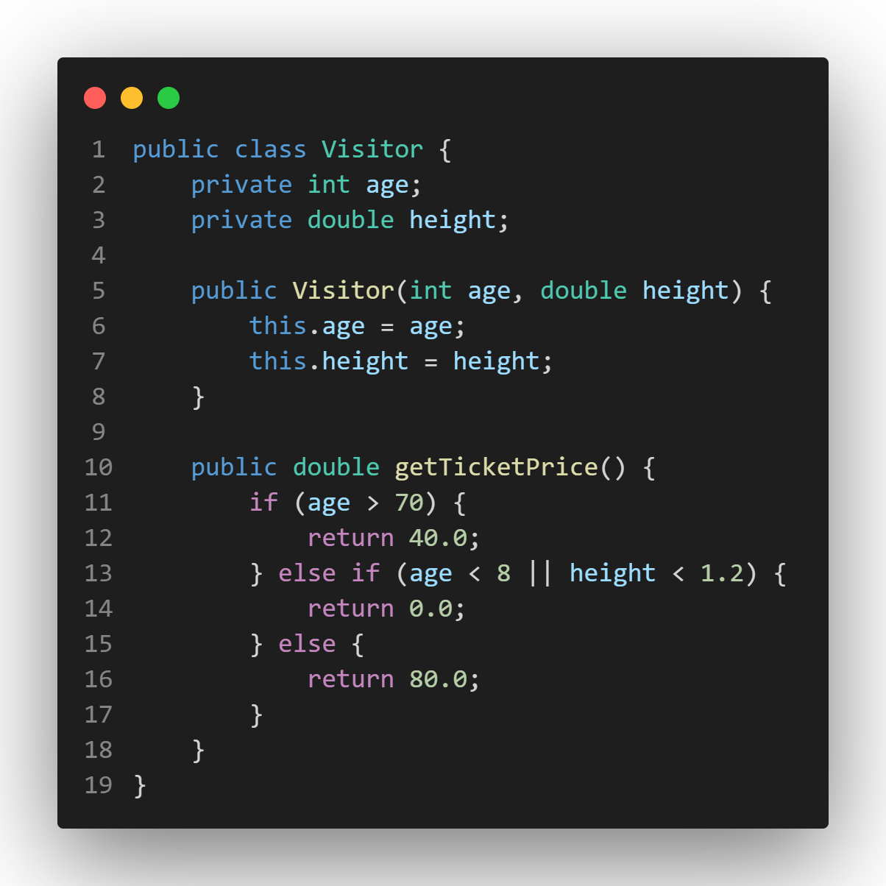
Q2_1:
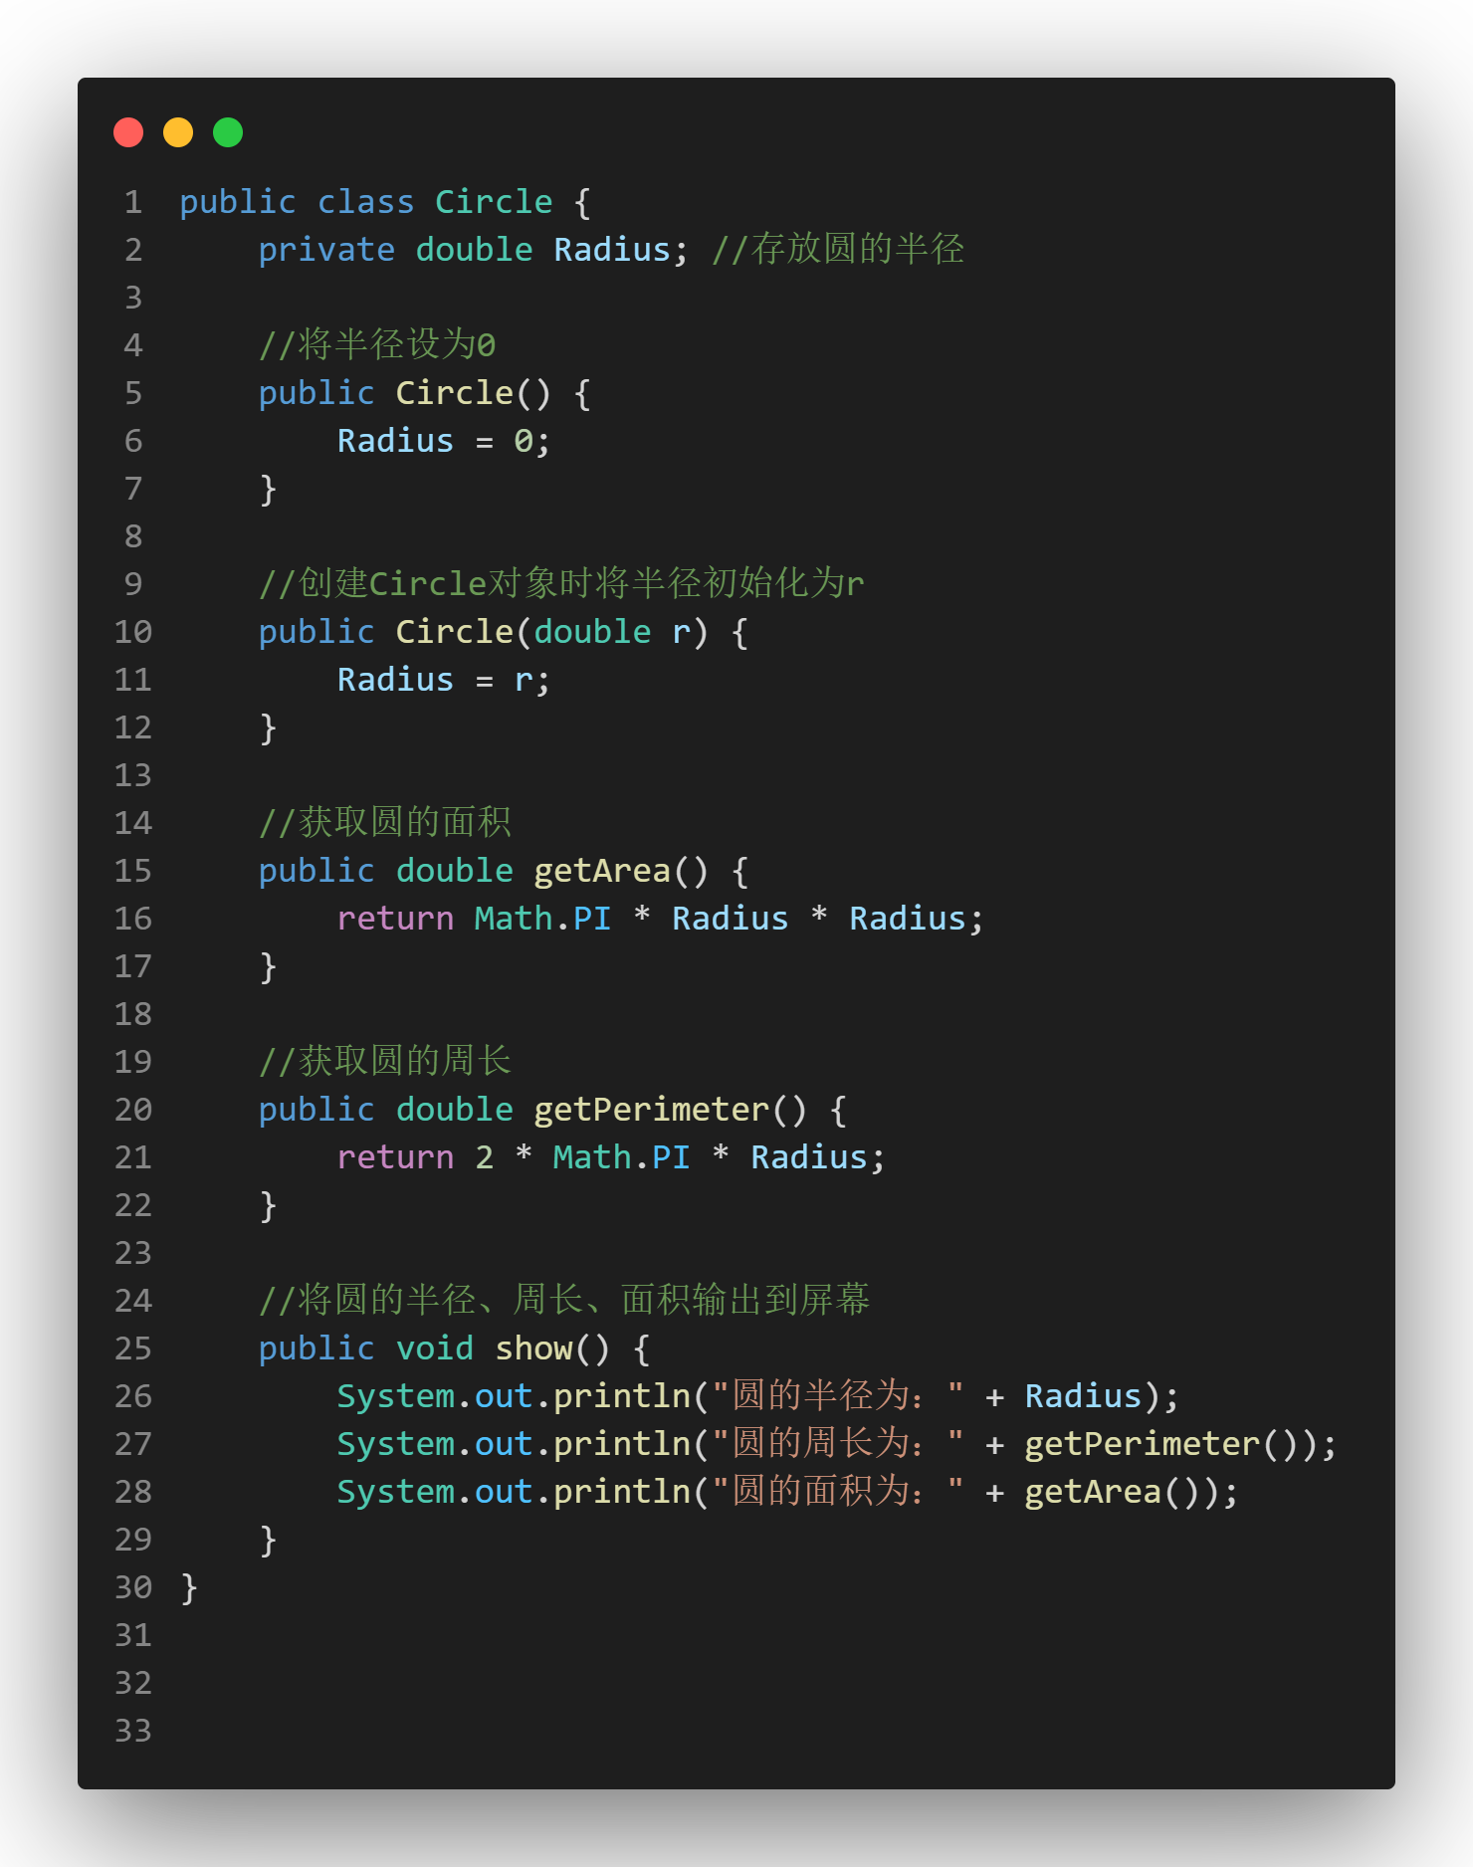
Q2_2
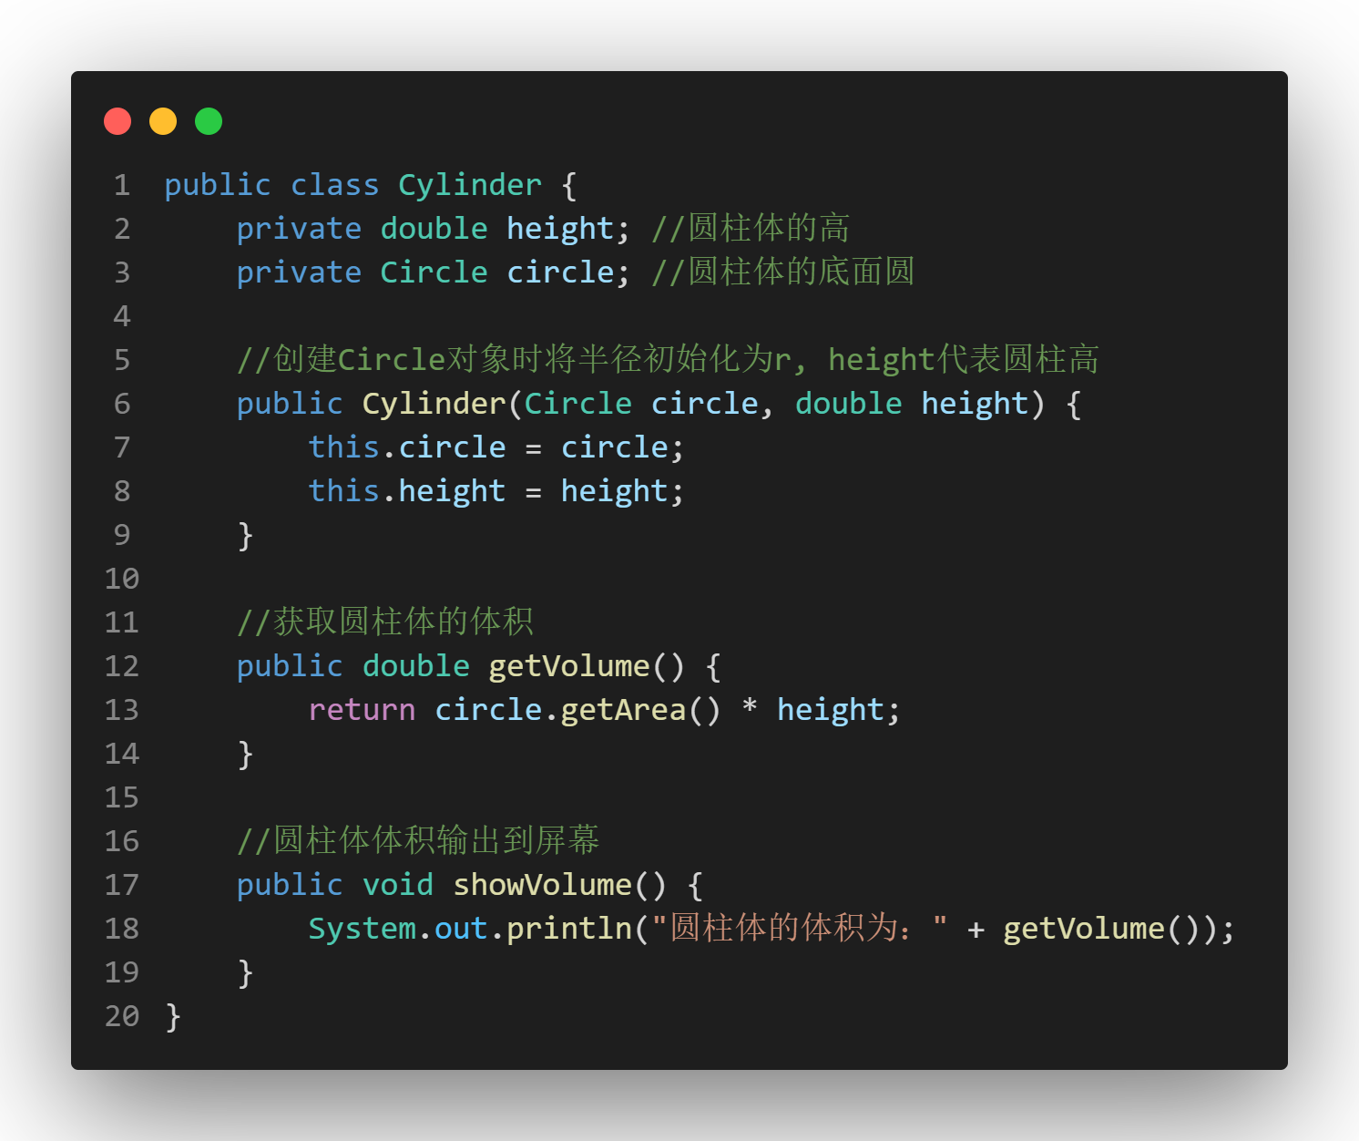:
Q3:
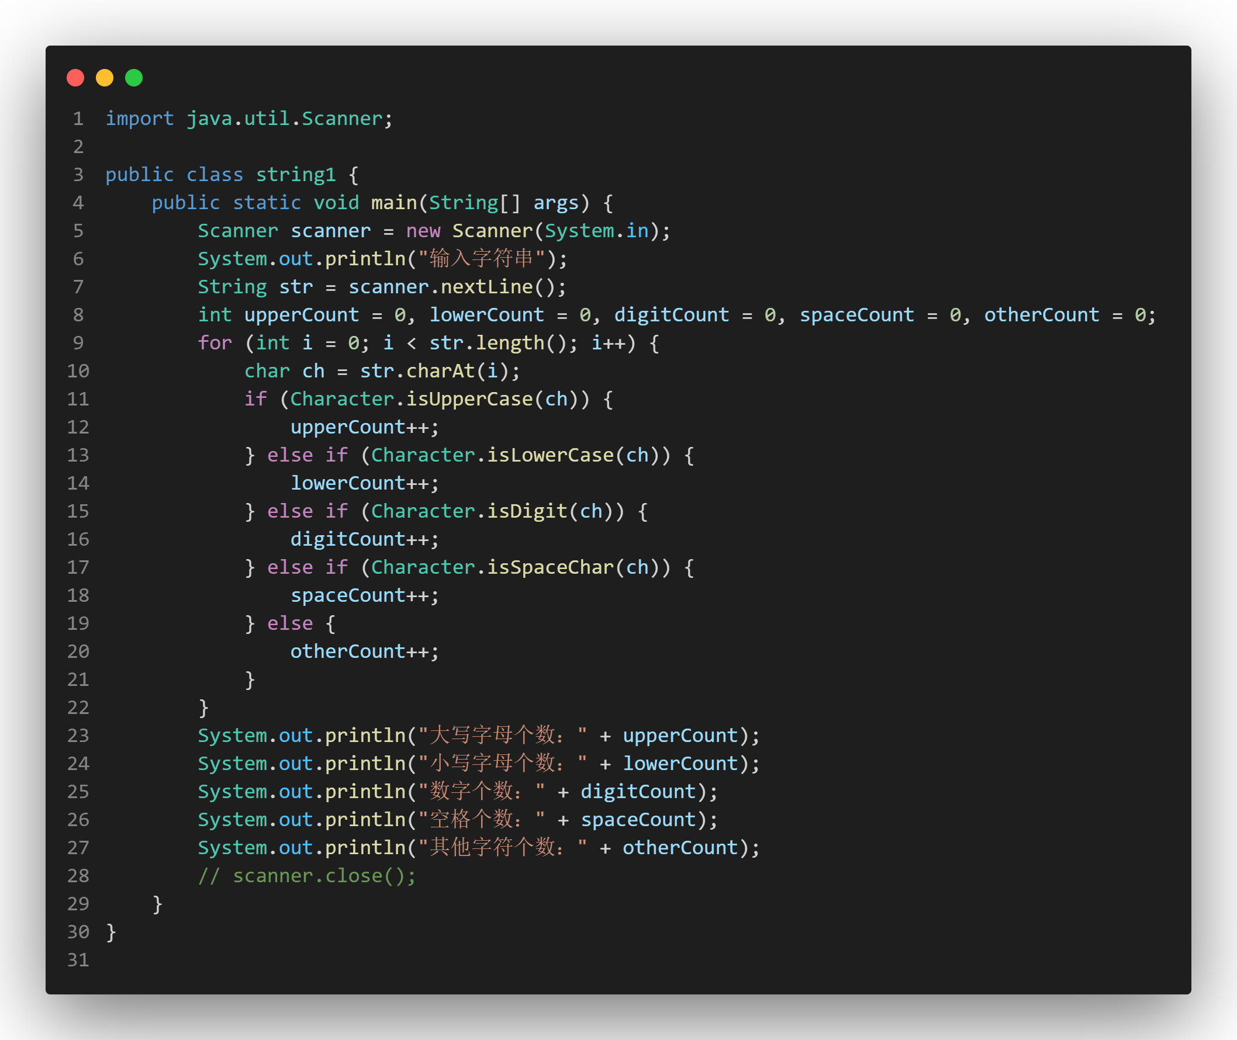
Q4:
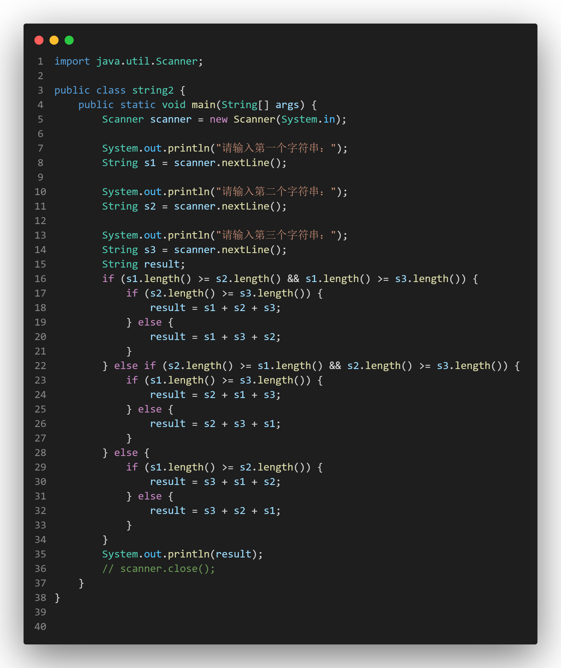
Q5:
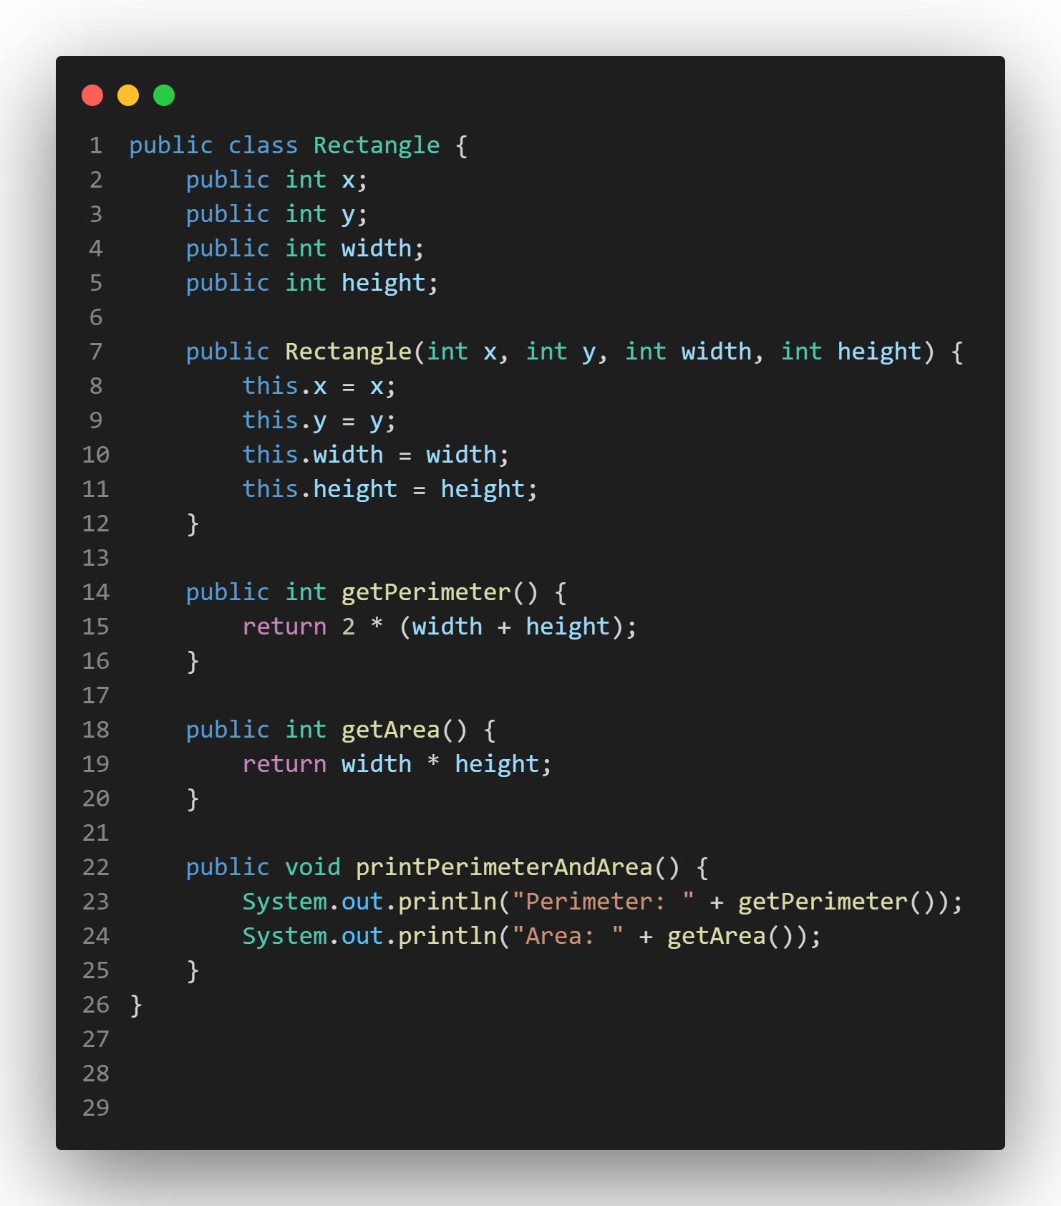
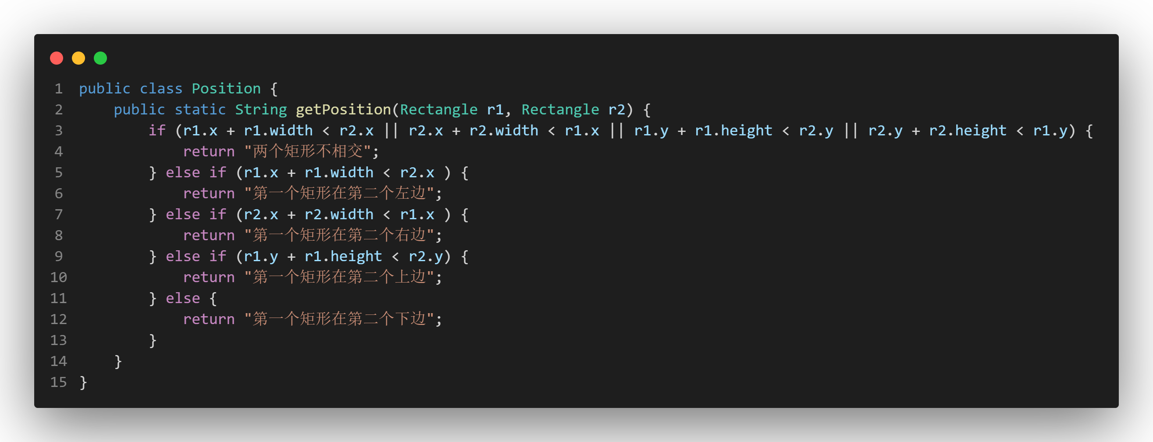
测试调用：
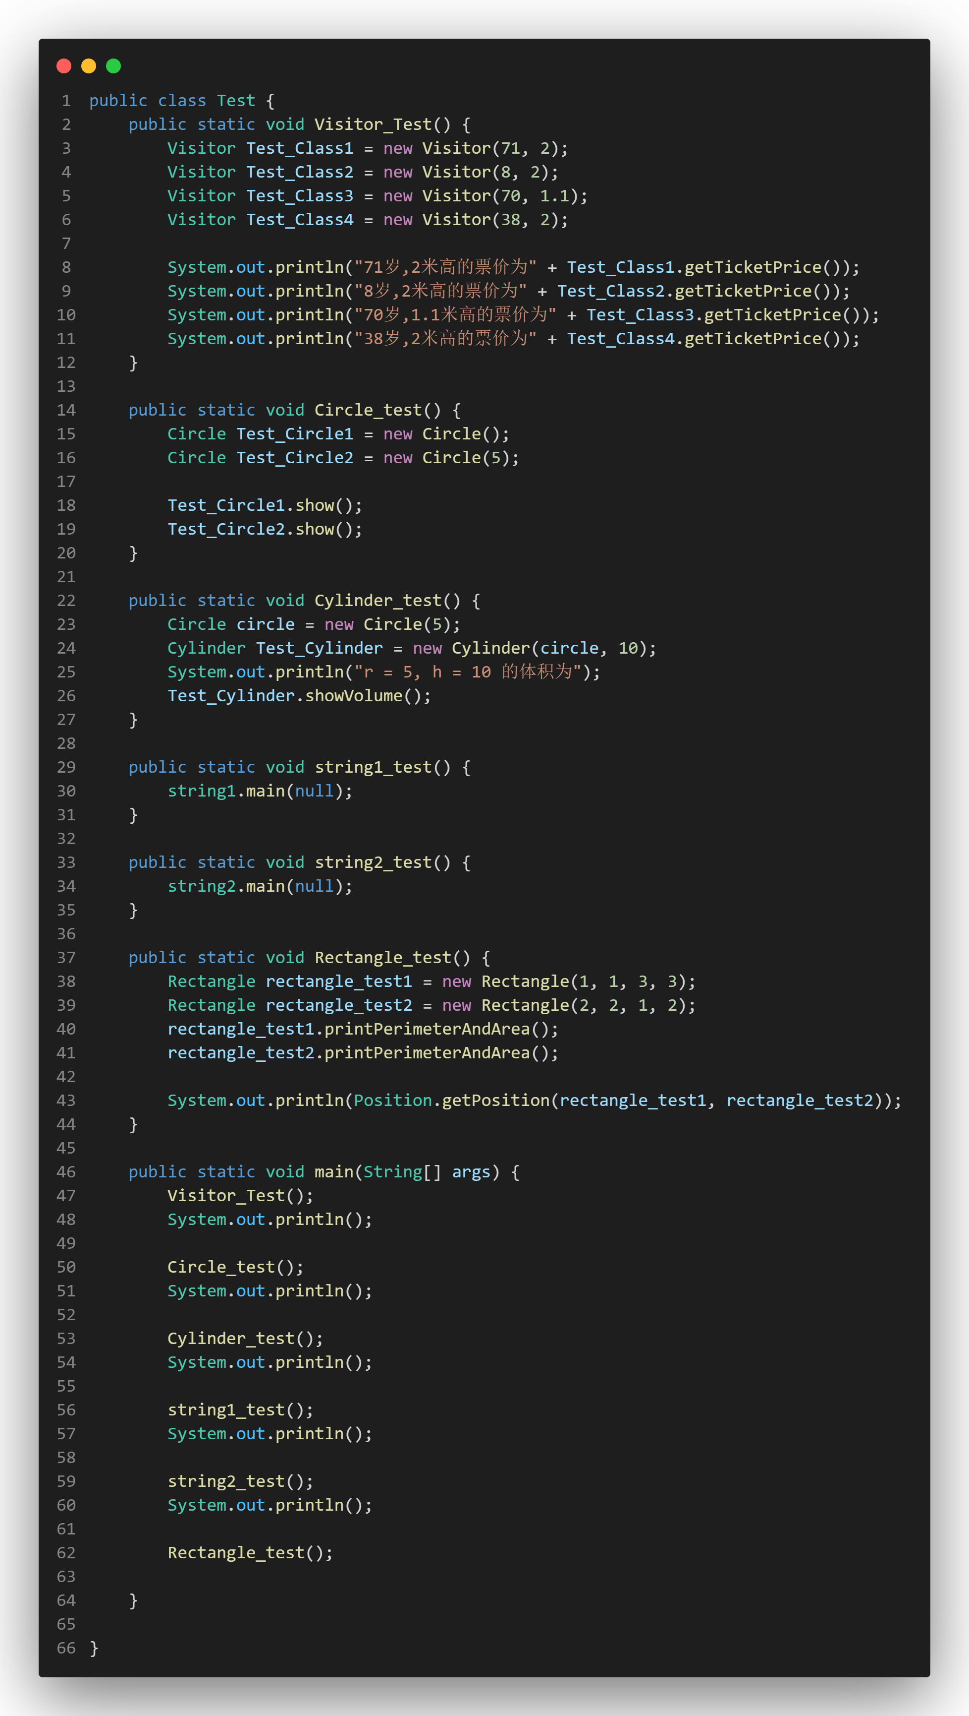
结果：
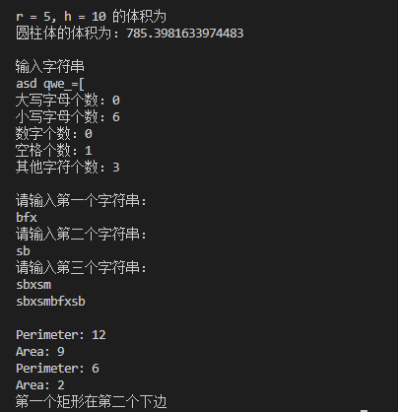
4【实验要求】
将本次实验报告文件命名为“Java实验5(一)_2_学号_姓名”上交。

